РЕГИОНАЛНА ИНСПЕКЦИЯ ПО ОКОЛНАТА СРЕДА И ВОДИТЕ - БУРГАС

Д О К Л А Д

за състоянието на качеството на атмосферния въздух
в контролираната от РИОСВ – Бургас територия
по отношение на показатели фини прахови частици (ФПЧ₁₀) и озон за зимен период
01.10.2020 г. – 31.03.2021 г.

м. май 2021 г.

Докладът е изготвен на основание т. 11.5 от Заповед № РД-66/28.01.2013 г. на Министъра на околната среда и водите. Целта е да се направи оценка на регистрираните нива на фини прахови частици и озон като атмосферни замърсители за периода 01.10.2020 ÷ 31.03.2021г. превишенията на установените норми и тенденциите на изменение.

За изготвянето на доклада са използвани обработени данни от пунктовете за мониторинг (ПМ), разположени на територията на РИОСВ – Бургас.

1.УВОД

Фините прахови частици (ФПЧ₁₀) са част от атмосферния прах и са основен замърсител на въздуха. Вредният здравен ефект на праха зависи главно от размера и химичния състав на суспендираните прахови частици, от адсорбираните на повърхността им други химични съединения, в това число мутагени, ДНК - модулатори и др., както и от участъка на респираторната система, в която те се отлагат. Основни източници на прах са промишлеността, транспорта и енергетиката.
За периода на докладване е характерно използването на локални отоплителни системи, използващи твърдо гориво или гориво с високо съдържание на пепел, което от своя страна води до значително увеличаване на концентрацията на фини прахови частици в атмосферниа въздух.

Озонът е газ, който се среща в горната част на атмосферата на 30 - 50 км над земната повърхност и в приземния въздушен слой. Високо разположеният озонов слой има защитни функции, изразяващи се в защита срещу ултравиолетовите лъчи, докато в приземния слой, той може да има неблагоприятно въздействие. Озонът е мощен оксидант. Той не се емитира директно в атмосферата. Формира се от взаимодействието на азотните оксиди и летливите органични съединения под влияние на високи температури и слънчева светлина. Естествените фонови стойности на озона във въздуха са около 30 мкг/м³, но могат да стигнат много по-високи стойности (напр. 120 мкг/м³).
Въз основа на наблюденията за здравните ефекти на озона, СЗО препоръчва допустима едночасова концентрация 150 - 200 мкг/м³, а за осемчасова експозиция - 100 - 120 мкг/м³.

2. ОПИСАНИЕ НА РАЙОНА ЗА ДОКЛАДВАНЕ

Докладът е изготвен за общините Бургас и Несебър, включени в РОУКАВ „Югоизточен”. Средата е урбанизирана, с висока плътност на застрояване, интензивен автомобилен трафик и промишлена активност за община Бургас.
Територията на община Бургас е предимно равнинна. Тя е разположена в най-източната точка на Бургаската низина, със средна надморска височина 17 m. Причерноморската част от територията на общината е заета от трите лиманни езера – Бургаско, Атанасовско и Мандренско. Между Бургаското и Мандренското езеро се издига височина - Върли бряг (209 m), която е най-високата точка в общината. Общината попада в континентално - средиземноморската климатична област.
Близостта на Черно море, както и специфичните природни условия (езерата) определят характера на климата. Преобладаващите ветрове са източните - североизточните. Характерен вятър е бриза, който се появява през топлото полугодие. Бризовата циркулация има изключително въздействие върху климата, което има пряко отношение към разсейване на атмосферните замърсители.
Община Несебър е разположена в североизточната част на Бургаска област. Територията на общината обхваща части от Старопланинското и Черноморско крайбрежие. Преобладава низинният релеф. Непосредственото климатично влияние на морето навътре в сушата достига до около 40-60 km. Община Несебър е сред големите туристически агломерации по българското Черноморско крайбрежие. Промишлеността в общината е слабо развита и е концентрирана в промишлената зона на гр. Несебър и с. Равда. Тя има предимно спомагателна роля. На територията на общината няма значими източници на емисии в атмосферния въздух, поради което този сектор не оказва съществено влияние върху качеството на атмосферния въздух в общината.

3. НОРМИ ЗА КАВ ПО ОТНОШЕНИЕ НА ДОКЛАДВАНИТЕ ЗАМЪРСИТЕЛИ

Оценката на нивата на замърсяване с ФПЧ₁₀ е направена съгласно критериите за концентрацията на вредни вещества, установени с Наредба № 12 за норми за серен диоксид, азотен диоксид, фини прахови частици, олово, бензен, въглероден оксид и озон в атмосферния въздух (обн. в ДВ бр. 58/30.07.2010 г.)

Табл. 1
Замърсител | Параметър | Стойност
Фини прахови частици  ФПЧ₁₀ | Средноденонощна норма (СДН) за опазване на човешкото здраве | СДН = 50 μg/m³.  (да не бъде превишавана повече от 35 пъти през годината)
 | Средногодишна норма (СГН) за опазване на човешкото здраве | СГН = 40 μg/m³

Нормите за съдържание на озон в атмосферния въздух, които следва да бъдат достигнати и поддържани, както и критериите за оценка на нивата на озон, са дефинирани в Наредба № 12/15.07.2010 за норми за серен диоксид, азотен диоксид, фини прахови частици, олово, бензен, въглероден оксид и озон в атмосферния въздух (обн. в ДВ бр. 58/30.07.2010 г.).

Табл. 2
Замърсител | Параметър | Стойност
Озон | Краткосрочна целева норма за опазване на човешкото здраве (КЦН)  (Наредба №12, прил.3) | 120 μg/m³  Максимална осемчасова средна стойност в рамките на денонощието (да не се превишава в повече от 25 дни на календарна година, осреднено за тригодишен период)
 | Праг за  информиране на населението (ПИН)  (Наредба №12,  прил. 4) | 180 μg/m³  Средночасова стойност в 3 последователни часа
 | Праг за предупреждаване на населението (ППН)  (Наредба № 12,  прил. 4) | 240 μg/m³  Средночасова стойност в 3 последователни часа

4. ПУНКТОВЕ ЗА МОНИТОРИНГ, РАЗПОЛОЖЕНИ НА ТЕРИТОРИЯТА НА РИОСВ-БУРГАС

На територията на РИОСВ-Бургас са разположени следните пунктове за мониторинг (ПМ) представени в табл.3 и поддържани от РЛ-03 –Бургас към ИАОС.

Табл. 3
Пункт | Характеристики
ДОАС – ОПСИС | ДОАС - РИОСВ (диференциална оптична автоматична система) с Eol код BG0063A е разположена на сградата на РИОСВ Бургас, ул. "Перущица" №67, с географски координати: 42°30'38.13"N и 27°28'11.12"E. Пунктът е разположен в непосредствена близост до най-натоварената входно-изходна пътна артерия на гр. Бургас - участъка между МБАЛ и сградата на РИОСВ Бургас. Анализираният от нея район е под въздействието на интензивен автомобилен трафик, комунално-битова дейност, пренос на емисии от технологичната дейност на “Лукойл Нефтохим Бургас” АД и останалите промишлени предприятия в гр. Бургас, разположени в северната промишлена зона. Съгласно Заповед №РД-66/28.01.2013 г. на МОСВ пунктът е класифициран като: градски фонов пункт с обхват от 100 m до 2 km.  Резултатите от пробовземането (ръчно) за ФПЧ₁₀ се извеждат ежедневно, а за озон пробовземането (автоматично) е на всеки час.
АИС „Меден Рудник” | АИС „Меден Рудник“ с Eol код BG0056A се намира в комплекс „Меден Рудник“, разположена е в двора на СОУ „Константин Преславски“ с географски координати: 42°27'24.09"N и 27°25'19.39"E.  Със Заповед №РД-66/28.01.2013г. на МОСВ пунктът е класифициран като: градски фонов пункт и съгласно Приложение №1 към чл.10, ал.3 и 4 на Наредба №7 за оценка и управление качеството на атмосферния въздух за класификация на пунктовете за мониторинг е с обхват от 100 m до 2 km. Чрез автоматичната измервателна станция се контролира районът на ж.к. “Меден Рудник Отчитат се емисии и от битовия сектор, тъй като к-с „Меден Рудник” не е включен в системата за централно топлоснабдяване, както и емисии и от други промишлени дейности.  Резултатите от пробовземането (автоматично) за ФПЧ₁₀ и озон се извеждат ежечасно.
АИС „Долно езерово” | АИС „Долно Езерово“ - Пунктът функционира като автоматична измервателна станция с Eol код BG0044A към НАСЕМ. Разположен е в кв. Долно Езерово, гр. Бургас, с географски координати: 42°31'8.02"N и 27°22'29.56"E. Районът основно попада под въздействието на промишлените инсталации на „ЛУКОЙЛ Нефтохим Бургас“ АД и промишлените предприятия, разположени източно от кв. Долно Езерово. Съгласно Заповед №РД- 66/28.01.2013 г. на МОСВ пунктът е класифициран като: промишлен пункт с обхват 10-100 m и градски фонов пункт с обхват от 100 m до 2 km.  Резултатите от пробовземането (автоматично) за ФПЧ₁₀ и озон се извеждат ежечасно.
АИС „Несебър” | АИС „Несебър е класифициран като автоматичен – градски фонов пункт с Eol код BG0071A към НАСЕМ, с географски координати: 42°31'35.34"N и 27°43'15.51"E. Разположен е в новата част на гр. Несебър, в непосредствена близост до пътна артерия – ул. „Иван Вазов“ и на 180 м. от ул. „Хан Крум“. По последната се осъществява връзката на старата част на гр. Несебър с общинската и републиканската пътни мрежи. Пункта е без преобладаващо влияние на емисии от производствени дейности. Обхвата на ПМ „АИС – Несебър“ е от 100 m до 2 km.  Резултатите от пробовземането (автоматично) за ФПЧ₁₀ и озон се извеждат ежечасно.

5. РЕГИСТРИРАНИ НИВА НА ФПЧ₁₀ В ПЕРИОДА ОТ 01.10.2020 ÷ 31.03.2021 г.

Въз основа на данните от пробонабиране извършено в периода 01.10.2020 ÷ 31.03.2021 г. в пунктовете за мониторинг ДОАС-ОПСИС, АИС „Меден Рудник”, АИС „Долно Езерово”, АИС „Несебър” е извършена оценка на регистрираните нива на ФПЧ₁₀ и е направено съпоставяне с СДН за опазване на човешкото здраве (50 μg/m³) определена в Наредба № 12/15.07.2010 за норми за серен диоксид, азотен диоксид, фини прахови частици, олово, бензен, въглероден оксид и озон в атмосферния въздух (обн. в ДВ бр. 58/30.07.2010 г.)(Наредба №12)

Табл. 4
ДОАС-ОПСИС - фини праховни частици (ФПЧ₁₀)
месец | Средномесечна | Максимално измерена | Брой | Брой
 | концетрация | средноденонощна | превишения на | регистрирани
 | [µg/m3] | концентрация[µg/m3] | на ПС на СДН | данни
октомври | 25,66 | 49,6 | 0 | 31
ноември | 24,96 | 74,4 | 2 | 30
декември | 24,69 | 42,8 | 0 | 28
януари | 23,89 | 50,7 | 1 | 30
февруари | 28,42 | 57,9 | 1 | 28
март | 27,12 | 54,3 | 1 | 31
общо за |  |  | 5 | 178
периода

От представените данни в таблица 4 е видно, че за ДОАС-ОПСИС през зимното полугодие са регистрирани 178 валидни средноденонощни стойности и са отчетени 5 броя превишения на праговата стойност (ПС) на средноденонощната норма (СДН) на ФПЧ_{10.}

За АИС „Меден Рудник“ броя на регистрираните валидни средноденонощни стойности e 178. Общият брой на регистрираните превишения на СДН е 9. Данните са представени в таблица 5.

Табл. 5
АИС „Меден Рудник“ - фини прахови частици (ФПЧ₁₀)
месец | Средномесечна | Максимално измерена | Брой | Брой
 | концентрация | средноденонощна | превишения на | регистрирани
 | [µg/m³] | концентрация [µg/m³] | ПС на СДН | данни
октомври | 20,50 | 36,33 | 0 | 31
ноември | 29,42 | 62,98 | 2 | 28
декември | 26,77 | 52,45 | 1 | 31
януари | 28,27 | 54,09 | 3 | 31
февруари | 30,58 | 59,4 | 3 | 28
март | 26,53 | 46,71 | 0 | 29
общо за |  |  | 9 | 178
периода

За АИС „Долно Езерово“ през отчетния период са регистрирани 178 валидни средноденонощни стойности, като броят на регистрираните превишения на средноденонощната норма на ФПЧ₁₀ е 49 ( таблица 6).

Табл. 6
АИС „Долно Езерово“ - фини прахови частици (ФПЧ₁₀)
месец | Средномесечна | Максимално измерена | Брой | Брой
 | концентрация | средноденонощна | превишения на | регистрирани
 | [µg/m³] | концентрация [µg/m³] | ПС на СДН | данни
октомври | 26,90 | 57,68 | 1 | 30
ноември | 40,39 | 95,09 | 7 | 28
декември | 43,01 | 77,08 | 11 | 31
януари | 46,32 | 87,26 | 13 | 30
февруари | 45,25 | 74,65 | 10 | 28
март | 38,43 | 63,74 | 7 | 31
общо за |  |  | 49 | 178
периода

В АИС "Несебър" са отчетени 182 валидни средноденонощни стойности. Регистрираните превишения на средноденонощната норма на ФПЧ₁₀ са 9 (таблица 7).

Табл. 7
АИС "Несебър" - фини праховни частици (ФПЧ10)
месец | Средномесечна | Максимално измерена | Брой | Брой
 | концетрация | средноденонощна | превишения на | регистрирани
 | [µg/m3] | концентрация[µg/m3] | на ПС на СДН | данни
октомври | 22,44 | 44,54 | 0 | 31
ноември | 27,23 | 56,18 | 2 | 30
декември | 28,45 | 58,19 | 2 | 31
януари | 29,27 | 52,6 | 1 | 31
февруари | 31,82 | 58,03 | 4 | 28
март | 25,79 | 49,14 | 0 | 31
общо за |  |  | 9 | 182
периода

Фиг. 1. Брой превишения на ПС на СДН, регистрирани в пунктовете за мониторинг ДОАС-ОПСИС, АИС „Долно Езерово“, АИС „Меден Рудник“, АИС „Несебър” през зимните периоди на 2016 – 2017 г., 2017 – 2018 г., 2018 – 2019 г., 2019 – 2020 г., 2020 – 2021 г.

Видно от представената графика във всички пунктове за мониторинг се наблюдава намаление броя на дните с регистрирани превишения в сравнение с предходния период. Най-осезаемо е намалението за районите на ДОАС-РИОСВ и АИС „Несебър“.
Запазва се тенденцията в АИС „М. Рудник“ да се отчита нисък брой превишения на средноденонощната норма.

В таблица 8 са посочени средномесечни стойности на ФПЧ₁₀ през зимните периоди (октомври-март) на 2019-2020 г. и 2020-2021 г.

Табл. 8
Mесец | Пункт |  |  |  | Месец | Пункт
 | АИС "Долно Езерово" | АИС "Меден Рудник" | „ДОАС OPSIS“ | АИС "Несебър" |  | АИС "Долно Езерово" | АИС "Меден Рудник" | ДОАС ОПСИС | АИС  "Несебър"
октомври 2019 г. | 26,91 | 13,50 | 25,42 | 24,03 | октомври 2020 г. | 26,90 | 20,50 | 25,66 | 22,44
ноември  2019 г. | 35,29 | 18,01 | 32,24 | 31,21 | ноември  2020 г. | 40,39 | 29,42 | 24,96 | 27,23
декември  2019 г. | 48,42 | 21,19 | 34,81 | 32,16 | декември  2020 г. | 43,01 | 26,77 | 24,69 | 28,45
януари  2020 г. | 54,77 | 33,64 | 37,19 | 38,28 | януари  2021 г. | 46,32 | 28,27 | 23,89 | 29,27
февруари 2020 г. | 44,13 | 25,16 | 32,36 | 31,63 | февруари 2021 г. | 45,25 | 30,58 | 28,42 | 31,82
март  2020 г. | 53,67 | 27,99 | 39,87 | 43,71 | март  2021 г. | 38,43 | 26,53 | 27,12 | 25,79

Фиг. 2 Измерени СДК на ФПЧ₁₀ , осреднени по месеци, в пунктовете за мониторинг ДОАС-ОПСИС, АИС „Долно Езерово“, АИС „Меден Рудник“, АИС „Несебър” за периодите
01.10.2019 г.– 31.03.2020 г. и 01.10.2020 г.– 31.03.2021 г., сравнени със СДН, определена в Наредба № 12/2010 г.
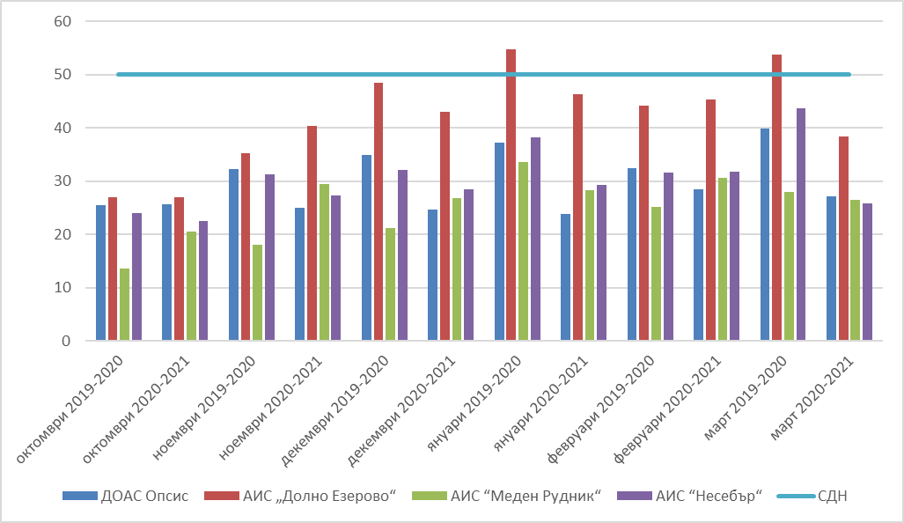

От представената графика е видно, че през зимните месеци (ноември-март) в района на АИС „Долно Езерово“ се наблюдава осезаемо увеличение на средномесечната концентрация в сравнение с останалите райони.
В сравнение с предходния зимeн период на 2019-2020 г. нито една от регистрираните средномесечни концентрации не превишава определената среднодневна норма от 50 µg/m³.
За периода 01.10.2020 – 31.03.2021 г. измервания от Мобилната автоматична станция (МАС) на община Бургас са проведени в 3 точки в град Бургас: к-с "Изгрев" (до бл.43); ЦГЧ (ул. "Оборище", срещу Наказателния паркинг) и в кв. Долно Езерово (кръстовище ул. "Г. Дълбошки" и "Алабин"). Измерванията по показател фини прахови частици (ФПЧ10) показват, че превишения на СДН са регистрирани: в ЦГЧ – 3 бр. на 04, 05 и 06.12.2020 г. и в кв. Долно Езерово – 8 бр. за периода от 08.01.2021 г. до 31.03.2021 г.
В к-с „Славейков“, до бл.25, изграден и поддържан пункт ДОАС от „Кроношпан България“ ЕООД в съответствие с поставено условия в КР. Пунктът може да бъде класифициран като градски фонов пункт с обхват от 100 m до 2 km. Районът основно е под въздействието на автомобилен трафик, пренос на емисии от дейността на „Кроношпан България“ ЕООД и „Топлофикация Бургас“ ЕАД, както и пренос на емисии от технологичната дейност на „Лукойл Нефтохим Бургас“ АД. За периода от 01.10.2020 г. до 31.03.2021 г. е регистрирано 1 превишение на СДН на ФПЧ₁₀ през месец януари.

6. РЕГИСТРИРАНИ НИВА НА ОЗОН В ПЕРИОДА ОТ 01.10.2020 ÷ 31.03.2021 г.

За оценка на нивата на озон са разгледани стойности от измервания, извършени в периода от 01.10.2020 г. до 31.03.2021 г. в пунктовете за мониторинг ДОАС-ОПСИС, АИС „Меден Рудник”, АИС „Долно Езерово”, АИС „Несебър”
Табл.9
ДОАС- ОПСИС | Октомври | Ноември | Декември | Януари | Февруари | Март | общо за периода
Регистриран брой проби | 732 | 434 | 737 | 544 | 646 | 737 | 3830
Регистирани данни % | 98,4 | 60,3 | 99,1 | 73,1 | 96,1 | 99,1 | 87,7
Измерена максимална средночасова стойност | 103,10 | 62,72 | 61,22 | 57,12 | 87,88 | 85,99 | 103,10
Средномесечна стойност | 38,41 | - | 29,25 | - | 44,10 | 43,72 | 38,87
Брой регистрирани превишения на краткосрочната целева норма (КЦН), осемчасова средна стойност над 120 µg/m3 | 0 | 0 | 0 | 0 | 0 | 0 | 0
Брой дни с превишения на Краткосрочната целева норма | 0 | 0 | 0 | 0 | 0 | 0 | 0
Брой регистрирани превишения на праг за информиране на населението (ПИН), средночасова стойност над 180 µg/m3 | 0 | 0 | 0 | 0 | 0 | 0 | 0
Брой периоди с превишения над алармения праг (АП) или прага за предупреждение на населението (ППН) над 240 µg/m3 | 0 | 0 | 0 | 0 | 0 | 0 | 0

Табл.10
АИС „Меден Рудник“ | Октомври | Ноември | Декември | Януари | Февруари | Март | общо за периода
Регистриран брой проби | 740 | 695 | 741 | 740 | 667 | 712 | 4295
Регистирани данни % | 99,5 | 96,5 | 99,6 | 99,5 | 99,3 | 95,7 | 98,3
Измерена максимална средночасова стойност | 122,93 | 69,92 | 71,34 | 77,75 | 93,75 | 103,08 | 122,93
Средномесечна стойност | 48,71 | 35,04 | 33,15 | 40,30 | 55,93 | 60,91 | 45,67
Брой регистрирани превишения на краткосрочната целева норма (КЦН), осемчасова средна стойност над 120 µg/m3 | 0 | 0 | 0 | 0 | 0 | 0 | 0
Брой дни с превишения на краткосрочната целева норма (КЦН) 120 µg/m3 | 0 | 0 | 0 | 0 | 0 | 0 | 0
Брой регистрирани превишения на праг за информиране на населението (ПИН), средночасова стойност над 180 µg/m3 | 0 | 0 | 0 | 0 | 0 | 0 | 0
Брой периоди с превишения над алармения праг (АП) или прага за предупреждение на населението (ППН) над 240 µg/m3 | 0 | 0 | 0 | 0 | 0 | 0 | 0

Табл. 11
АИС „Долно Езерово“ | Октомври | Ноември | Декември | Януари | Февруари | Март | общо за периода
Регистриран брой проби | 709 | 688 | 709 | 707 | 639 | 703 | 4155
Регистирани данни % | 95,3 | 95,6 | 95,3 | 95,0 | 95,1 | 94,5 | 95,1
Измерена максимална стойност | 118,71 | 70,09 | 61,45 | 68,60 | 84,02 | 89,05 | 118,71
Средномесечна стойност | 40,76 | 30,78 | 25,29 | 30,49 | 48,17 | 46,05 | 36,92
Брой регистрирани превишения на краткосрочната целева норма (КЦН), осемчасова средна стойност над 120 µg/m3 | 0 | 0 | 0 | 0 | 0 | 0 | 0
Брой дни с превишения на краткосрочната целева норма | 0 | 0 | 0 | 0 | 0 | 0 | 0
Брой регистрирани превишения на праг за информиране на населението (ПИН), средночасова стойност над 180 µg/m3 | 0 | 0 | 0 | 0 | 0 | 0 | 0
Брой периоди с превишения над алармения праг (АП) или прага за предупреждение на населението (ППН) над 240 µg/m3 | 0 | 0 | 0 | 0 | 0 | 0 | 0

Табл. 12
АИС „Несебър“ | Октомври | Ноември | Декември | Януари | Февруари | Март | общо за периода
Регистриран брой проби | 711 | 688 | 710 | 706 | 638 | 708 | 4161
Регистирани данни % | 95,6 | 95,6 | 95,4 | 94,9 | 94,9 | 95,1 | 95,3
Измерена максимална стойност | 81,40 | 33,43 | 32,59 | 33,83 | 52,45 | 54,45 | 81,40
Средномесечна стойност | 47,52 | 29,34 | 23,07 | 21,71 | 28,45 | 38,49 | 31,43
Брой регистрирани превишения на краткосрочната целева норма (КЦН), осемчасова средна стойност над 120 µg/m3 | 0 | 0 | 0 | 0 | 0 | 0 | 0
Брой дни с превишения на краткосрочната целева норма | 0 | 0 | 0 | 0 | 0 | 0 | 0
Брой регистрирани превишения на праг за информиране на населението (ПИН), средночасова стойност над 180 µg/m3 | 0 | 0 | 0 | 0 | 0 | 0 | 0
Брой периоди с превишения над алармения праг (АП) или прага за предупреждение на населението (ППН) над 240 µg/m3 | 0 | 0 | 0 | 0 | 0 | 0 | 0

Фиг. 3. Концентрации на озон през зимен период 01.10.2020 г. – 31.03.2021 г. осреднени по месеци в пунктове за мониторинг ( ПМ) ДОАС-ОПСИС, АИС „Долно Езерово“, АИС „Меден Рудник“ и АИС „Несебър” сравнени с КЦН, определена в Наредба № 12/2010 г.

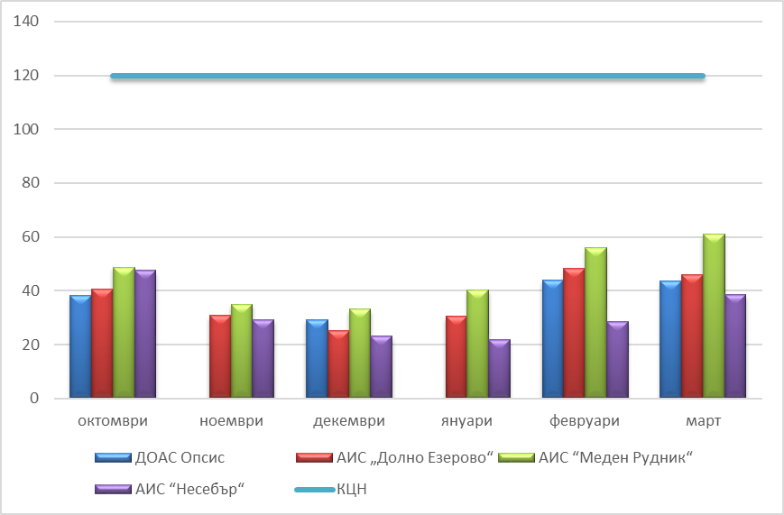

През периода 01.10.2020 г. - 31.03.2021 г. за всички ПМ регистрираните нива на озон са под прага за информиране на населението (ПИН) – 180 µg/m³ и прага за предупреждение на населението (ППН) – 240 µg/m³. Не са регистрирани 8–часови средни стойности, превишаващи краткосрочната целева норма (КЦН) на озон – 120 µg/m³, съгласно Наредба №12/2010 г.

7.АНАЛИЗ НА РЕЗУЛТАТИТЕ

Фини прахови частици

Анализът на регистрираните в четирите постоянни пункта за мониторинг средноденонощни концентрации на фини прахови частици, спрямо предходния зимен период октомври 2019 г.- март 2020 г. сочи, че се наблюдава намаление на нивото на този замърсител (фиг.1).
Най-съществен принос за замърсяването на атмосферния въздух през оценявания зимен период по показател фини прахови частици има битовия сектор чрез използването на горива за отопление с лоши екологични показатели (дърва с висока влажност, въглища и брикети с високо пепелно съдържание и др.). Битовия сектор оказва най-голямо влияние върху замърсяването в кв. Долно Езерово.
Влияние оказват и транспорта (за ДОАС-ОПСИС и АИС „Несебър“), състоянието на пътната и прилежаща инфраструктура, строителните дейности и промишления сектор.
Неблагоприятните метеорологични условия през зимния период рефлектират силно върху ниско емитиращите източници – транспорт (с целогодишно действие) и битово отопление (със сезонно действие и в пряка зависимост от температурата на околната среда).

Озон

В четирите пункта не са регистрирани превишения на прага за информиране на населението (ПИН-180 µg/m³) и прага за предупреждаване на населението (ППН-240 µg/m³). Концентрациите на замърсителя са далеч под краткосрочната целева норма от 120 µg/m³.
Съгласно Таблица 5 от Приложение №3 към чл. 5, 6, 7, чл. 18, ал. 1 и чл. 19, ал. 1 от Наредбата КЦН не трябва да се превишава повече от 25 дни за календарна година, осреднено за тригодишен период. И в четирите пункта за мониторинг броят на дните с превишения на КЦН е под нормативно определеното.

8. ЗАКЛЮЧЕНИЕ

Замърсяването с фини прахови частици продължава да бъде основен проблем. Като източник доминиращата роля е на битовото отопление с твърди горива през студеното полугодие. За разрешаването му се търси прилагане на финансови и законодателни мерки на национално ниво за битовото отопление на гражданите през студените месеци, с приоритет за използване на централно топлоснабдяване, природен газ и еко-пелети и брикети за сметка на въглища и дърва.
В настоящата Програма за подобряване качеството на атмосферния въздух в община Бургас 2016-2020 г. са описани мерки за намаляване емисиите на ФПЧ₁₀ от битовото отопление:

Община Бургас е бенефициент по ОПОС 2014-2020 г. за изпълнение на интегриран проект „Намаляване на замърсяването на атмосферния въздух с фини прахови частици в кв. Долно Езерово, гр. Бургас“ по Приоритетна ос 5 „Подобряване качеството на атмосферния въздух“ на Оперативна програма „Околна среда“ 2014-2020 г. Усилията на Община Бургас са насочени към създаване на механизъм за подпомагане на всички домакинства в кв. Долно Езерово чрез подмяна на конвенционалните методи за отопление (изгаряне на дърва и въглища) с алтернативни и екологични такива – използване на устройства за отопление, отговарящи на специфични технически параметри, заложени в Директива 2009/125/ЕО за екодизайн и Регламент ЕС 2015/1185 за изпълнение на Директива 2009/125/ЕО по отношение на изискванията за еко-проектиране на локални отоплителни топлоизточници на твърдо гориво.
По проект „Българските общини работят заедно за подобряване качеството на атмосферния въздух, финансиран по Програма LIFE на ЕС, в частност за Бургас – идентифицирани като допустими зони на интервенция по проекта са териториите на ЦГЧ и на
к-с „Възраждане“ – с изградена газоразпределителна мрежа. Извършва се подмяната и доставка на котли на природен газ и газови конвектори. След м. май 2021 г. ще стартира приема на документи за участие в проекта по основната фаза за 1 914 бр. домакинства.

Настоящата Програма за подобряване качеството на атмосферния въздух в община Бургас е с времеви хоризонт до 2020 г. Общината е разработила и към момента изпълнява проект „Разработване на Програма за подобряване качеството на атмосферния въздух на Община Бургас 2021-2027“, по Оперативна програма „Околна среда“ 2014-2020. Избран е изпълнител, като е сключен Договор за разработване на Програмата. В плана за действие към новата програма ще бъдат заложени за изпълнение адекватни мерки и проекти, чрез които да се намали и подобри качеството на въздуха, в частност намаляване на замърсяването от източник битово отопление на гражданите, вкл. продължаване изпълнението на проекта за насърчаване на домакинствата за използване на алтернативни горива и нови екологосъобразни отоплителни устройства.

